AN23 Scheda creata il 9 settembre 2022

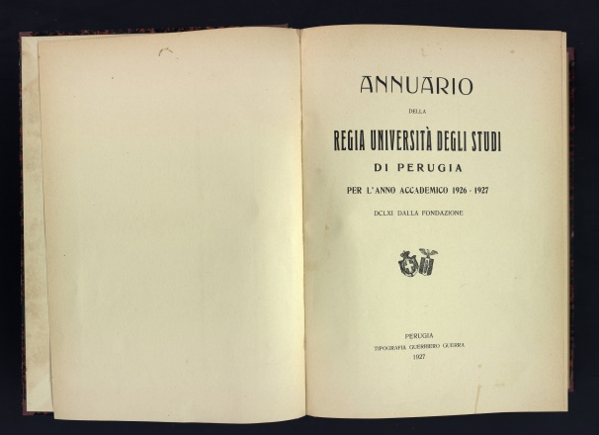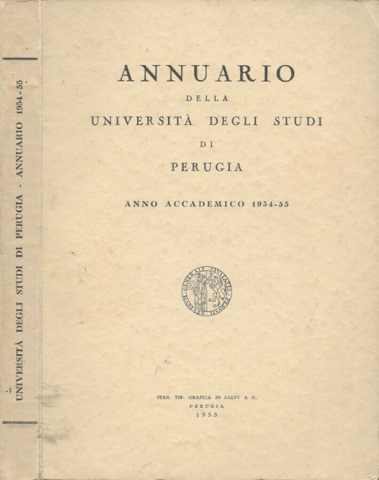
Descrizione storico-bibliografica
*Annuario della libera Università di Perugia. - 1877/78-1889/90. - Perugia :Tip. V. Santucci, 1878-1890. - 12 volumi ; 25 cm. ((Annuale. - RMG0018634
Autore: Libera università di Perugia

*Annuario della Libera Università degli studi di Perugia : per l'anno accademico ... - 1890/91-1893/94. - Perugia : Tip. V. Santucci, 1891-1894. - 4 volumi ; 25 cm. ((Annuale. - BVE0300243

*Annuario della Università degli studi di Perugia. - 1894/95-1958/59. – Perugia : Stab. Tip. Grafica Di Salvi, 1895-1960. - volumi ; 23 cm. ((Annuale. - Gli anni 1941/42-1947/48 non sono stati pubblicati. - MIL0283200
Variante del titolo: *Annuario della Regia Università degli studi di Perugia

*Annuario / Università degli studi di Perugia. - A. accademici 1959/61-1997/99. - Perugia : Grafica, 1962-[2000?]. - volumi ; 24 cm. ((Biennale, annuale dal 1964/65. – Poi editore: Grifo. - BVE0236377; IEI0069891; MOD0223283

Autori: Università degli studi <Perugia>
Soggetti: Perugia - Università – Annuari – 1877-1999
Classe: D378.45651

Volumi disponibili in rete 1880; 1881; 1884; 1885; 1887; 1888; 1889; 1891; 1892; 1893; 1896

